Введение: в работе рассмотрены основные механизмы изоляции и ограничения ресурсов в Linux: namespaces, cgroups и chroot. Эти технологии лежат в основе работы контейнеров. Namespaces изолируют процессы друг от друга, cgroups ограничивают потребление ресурсов, а chroot меняет корневую файловую систему.
Namespaces
ls -la /proc/$$/ns/ показывает все namespace текущего процесса. подставляется в PID текущей оболочки. В выводе видны ссылки на inode каждого типа namespace (cgroup, ipc, mnt, net, pid, user, uts).
Lsns выводит список всех namespace-ов в системе с указанием типа, идентификатора, количества процессов и команд, которые в них запущены. Позволяет увидеть глобальную картину изоляции.
sudo unshare --pid --fork --mount-proc /bin/bash запускает bash в новом PID namespace. Ключ --pid создает изолированное пространство PID, --fork создает дочерний процесс для запуска команды, --mount-proc монтирует новую /proc, чтобы внутри namespace были видны только свои процессы.
echo "Мой PID: $$" внутри нового namespace показывает PID=1, так как bash становится первым процессом в изолированном пространстве PID.
ps aux показывает только процессы внутри текущего namespace, не видя процессы хоста. PID 1 теперь принадлежит bash, а не systemd.
Exit выходит из оболочки и завершает процесс, возвращая в исходный namespace.
sudo unshare --net /bin/bash запускает bash в новом сетевом namespace. Ключ --net создает изолированный сетевой стек без сетевых интерфейсов.
ip link show показывает только loopback интерфейс, потому что сеть полностью изолирована. Другие интерфейсы хоста не видны внутри.
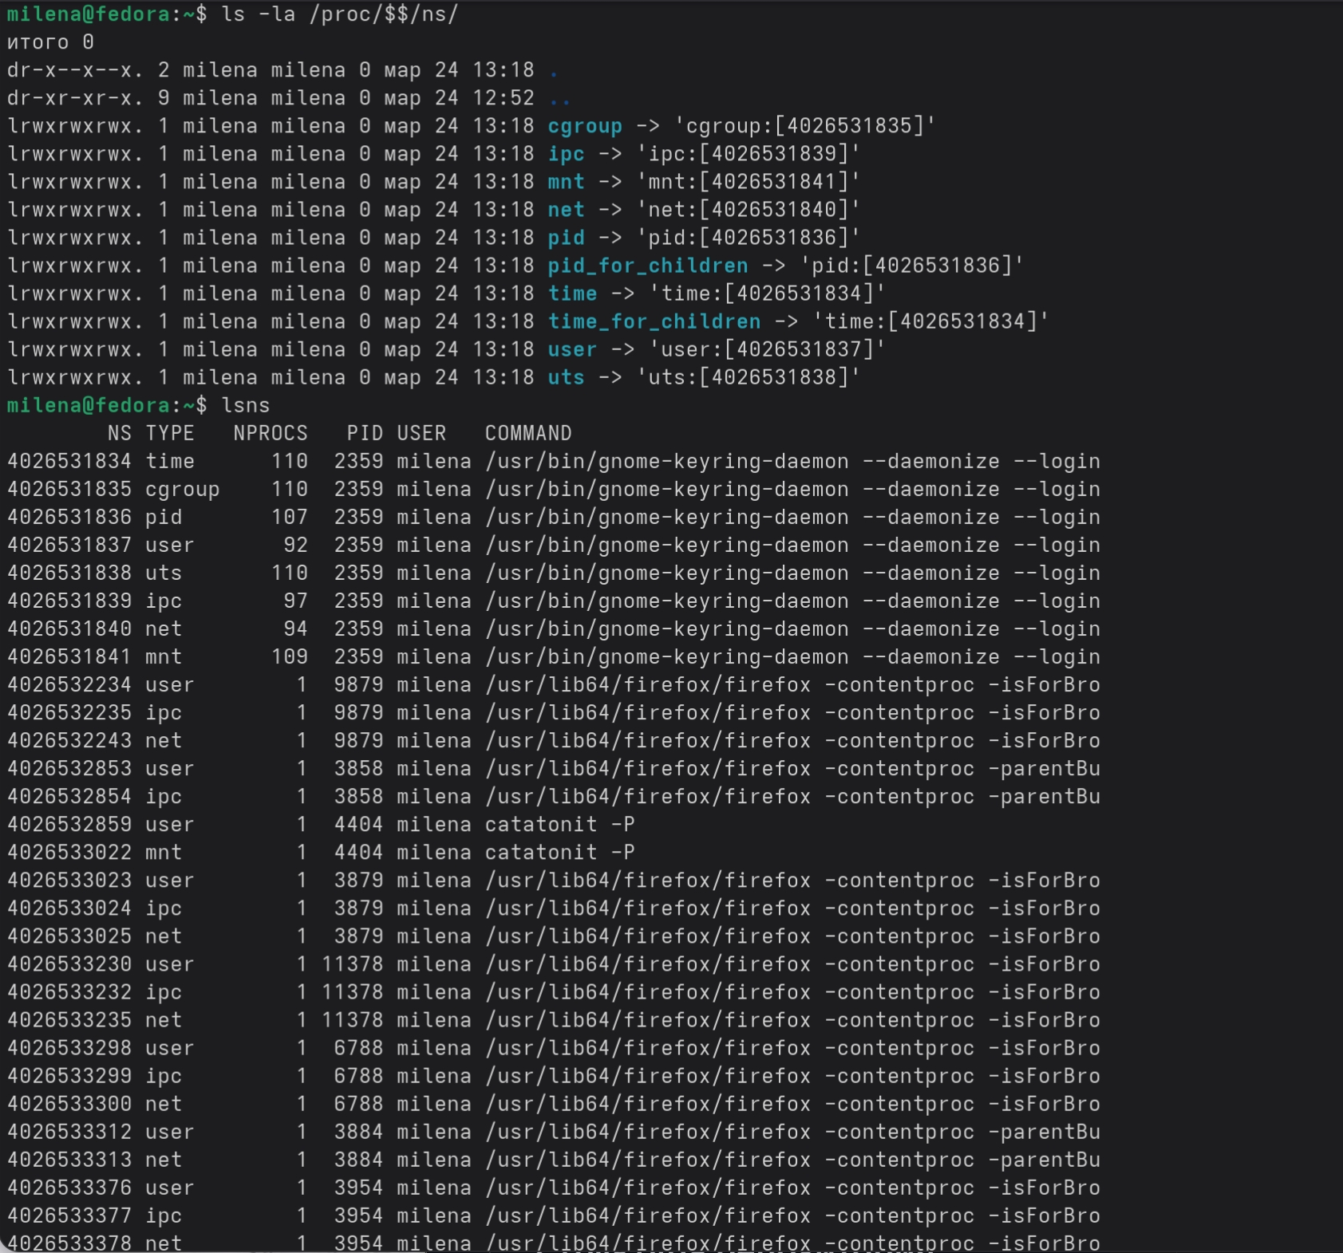
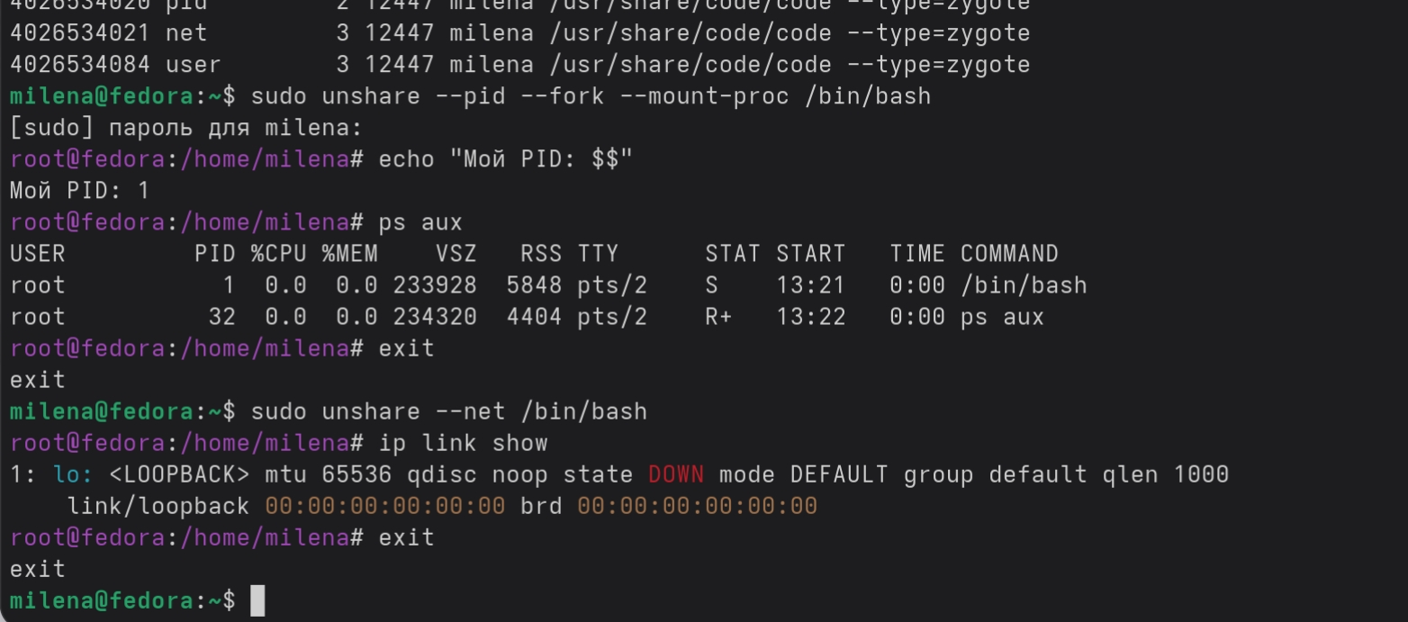
Сgroups
echo "20000 100000" | sudo tee /sys/fs/cgroup/mytest/cpu.max устанавливает лимит CPU. Формат: "лимит период". 20000 микросекунд из 100000 микросекунд (0.1 секунды) — это 20% от одного ядра. Первое число — максимальное время CPU за период, второе — длина периода.
stress-ng --cpu 2 --timeout 30s & запускает стресс-тест в фоновом режиме. Ключ --cpu 2 создает 2 потока нагрузки на CPU, --timeout 30s ограничивает время работы 30 секундами. & означает запуск в фоне.
echo $! | sudo tee /sys/fs/cgroup/mytest/cgroup.procs добавляет процесс в cgroup. $! — это PID последнего фонового процесса. Запись PID в cgroup.procs помещает процесс и все его дочерние потоки в указанную cgroup.
cat /sys/fs/cgroup/mytest/cpu.stat показывает статистику CPU для cgroup. Ключевые поля: usage_usec — общее использованное время CPU, nr_periods — количество периодов, nr_throttled — сколько раз процесс был ограничен, throttled_usec — общее время ограничения.
Top показывает процент использования CPU каждым процессом в реальном времени. Позволяет визуально убедиться, что процесс не превышает установленный лимит.

sudo kill $(cat /sys/fs/cgroup/mytest/cgroup.procs) убивает все процессы в cgroup. $(cat ...) подставляет PID-ы из файла, kill отправляет сигнал завершения.
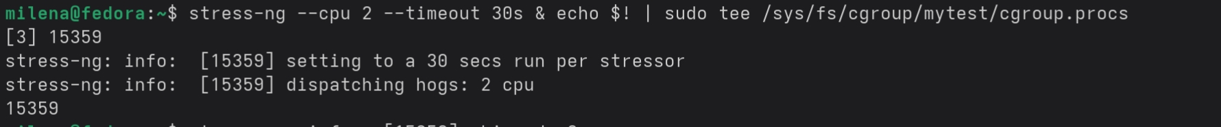
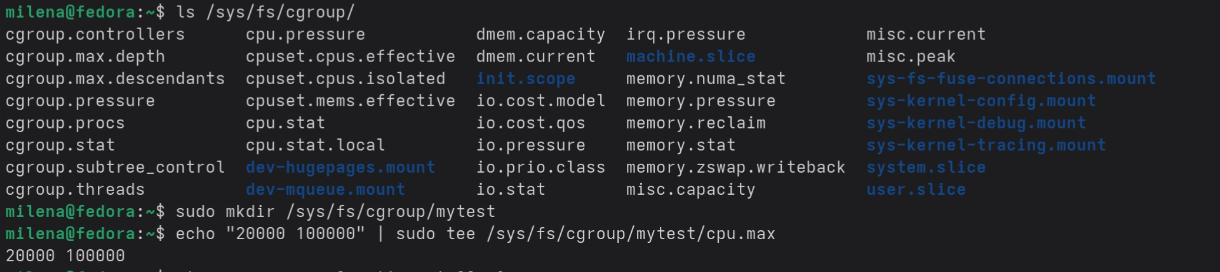
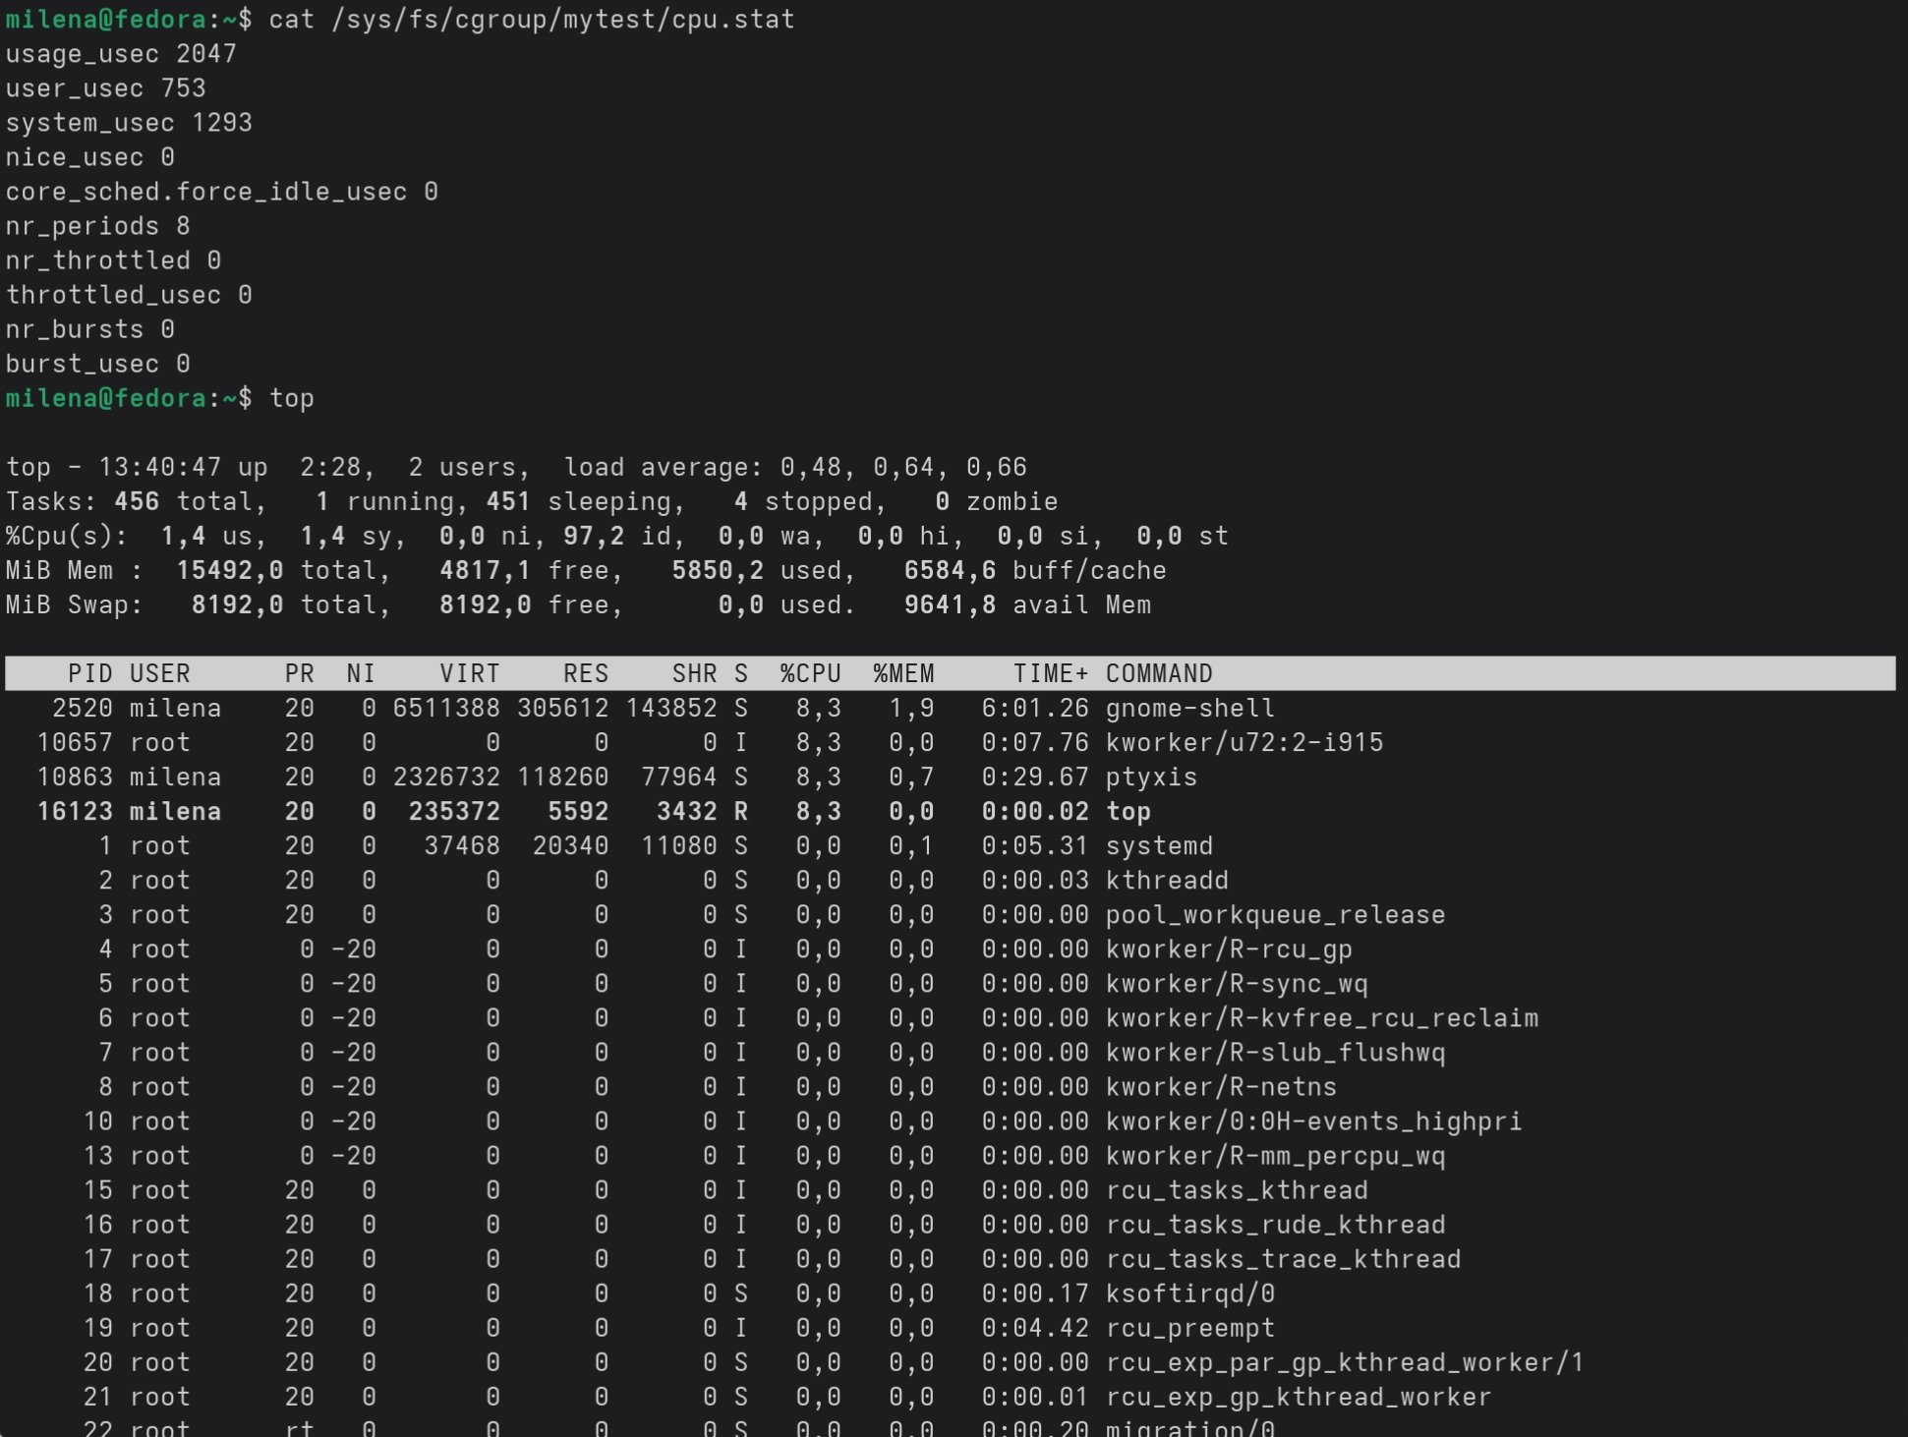
Сhroot
ldd /bin/bash показывает зависимости динамической библиотеки для указанной команды. Выводит список библиотек (.so файлов), которые нужны для работы bash. Формат: имя библиотеки => путь к библиотеке.
cp --parents /lib64/ld-linux-x86-64.so.2 /tmp/myroot/ копирует файл сохраняя структуру директорий. Ключ --parents создает все родительские директории в целевой папке, чтобы сохранить исходный путь.
for dep in $(ldd /bin/bash | awk '/=>/ {print $3}'); do cp --parents "$dep" /tmp/myroot/; done цикл копирует все зависимости bash. awk '/=>/ {print $3}' извлекает только третий столбец из строк, содержащих "=>" — это полный путь к библиотеке.
sudo chroot /tmp/myroot /bin/bash запускает bash с новым корнем файловой системы. Команда chroot меняет корневую директорию на /tmp/myroot, после чего /bin/bash внутри трактуется как /tmp/myroot/bin/bash.
Ls / внутри chroot показывает только файлы из /tmp/myroot, потому что корень файловой системы временно изменен.
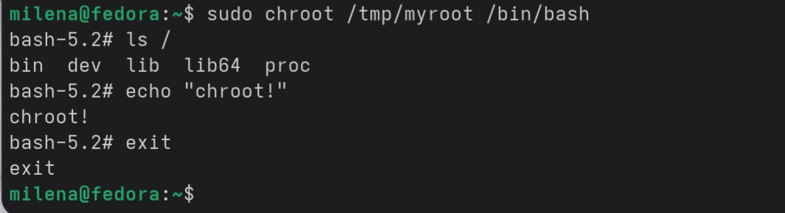

Контрольные вопросы
Почему после exit процессы хоста остались нетронутыми?
exit завершает только оболочку внутри chroot, но не влияет на процессы хоста. chroot — это изоляция файловой системы, а не процессов. Процессы продолжают работать в своем пространстве имен. При выходе из chroot происходит возвращение в исходную корневую файловую систему, все процессы хоста остаются в своем исходном окружении.

Что произойдёт если лимит памяти превысить? (OOM-killer)
Cgroup активирует OOM-killer (Out-Of-Memory killer), который убьет процесс внутри группы, превысивший лимит памяти. При этом остальные процессы хоста и другие cgroup останутся нетронутыми. OOM-killer работает изолированно внутри cgroup, так как ядро отслеживает потребление памяти на уровне каждой группы и применяет ограничения независимо.

